Práctica/Tarea X

Índice
Pregunta 1 3
Pregunta 2 4
Pregunta 3 4
Pregunta 4 4
Pregunta 5 4
Pregunta 6 4
Pregunta 7 4
Pregunta 8 4
Pregunta 9 4
Pregunta 10 4
Pregunta 11 4
Pregunta 12 4
Pregunta 13 4
Pregunta 14 4
Pregunta 15 4

Pregunta 1
Aquí escribís la respuesta: blablablabla…
Y metéis las capturas de pantalla que haga falta

Todo el texto debe estar con la alineación “justificado”.
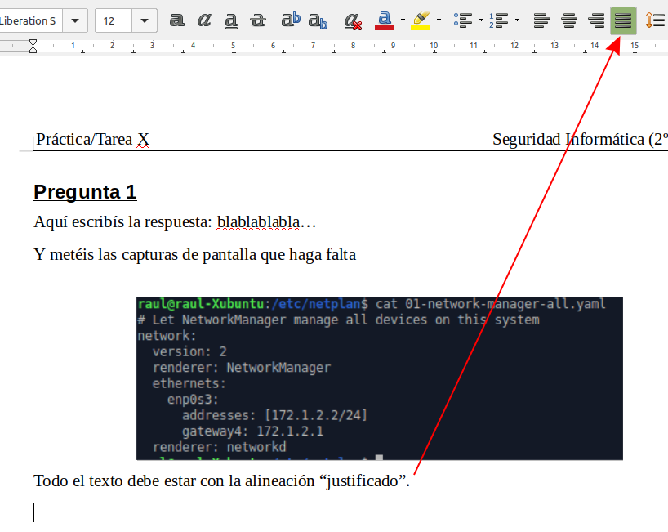

Pregunta 2
Blablablablabla

Pregunta 3
Blublublublu

Pregunta 4
Bliblibli

Pregunta 5

Pregunta 6

Pregunta 7

Pregunta 8

Si necesitáis añadir más preguntas, fijaos que debéis cambiar el estilo de párrafo a Título 3.
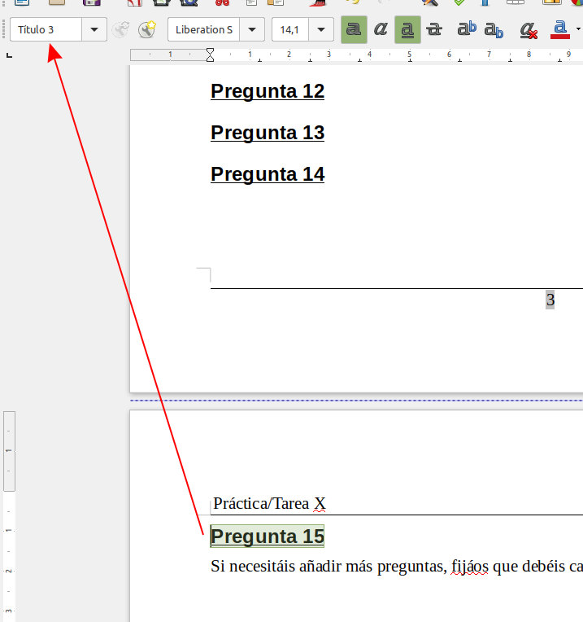

IMPORTANTE: CUANDO ACABÉIS DE CONTESTAR TODAS LAS PREGUNTAS, LO ÚLTIMO QUE DEBÉIS HACER ES ACTUALIZAR EL ÍNDICE → Encima de la página del índice/ botón derecho/ actualizar índice
Por último, pasadlo a PDF antes de entregarlo.

